LOGBOOK
PESERTA KERJA PRAKTIK
PROGRAM STUDI INFORMATIKA
TAHUN AKADEMIK 2026 /2027

NAMA : MORIN PITA LAURA
NIM : 2388010040
PERUSAHAAN / INSTANSI : PUSTIKOM UIN SIBER SYEKH NURJATI CIREBON

No | Hari/Tanggal | Deskripsi Kegiatan | Catatan | Paraf
1 | Kamis, 03/09/2026 | Melaksanakan pelepasan Kerja Praktik (KP) dari pihak jurusan untuk ditempatkan di PUSTIKOM, kemudian dilanjutkan dengan bimbingan bersama dosen pembimbing, Bapak Heru Purnomo, terkait pelaksanaan dan rencana kegiatan selama KP.
2 | Jum’at, 04/09/2026
3 | Senin, 07/09/2026 | Membuat PowerPoint (PPT) mengenai rancangan Sistem Repositori Tugas Akhir sebagai bahan pengajuan judul dan perancangan sistem.
4 | Selasa, 08/09/2026 | Melakukan presentasi rancangan Sistem Repositori Tugas Akhir sebagai pengajuan sistem. Setelah dilakukan pembahasan, rancangan tersebut tidak disetujui karena sudah ada sistem Eta milik kampus dan diarahkan untuk mengganti topik menjadi Sistem Informasi Pendaftaran dan Seleksi KKN Internasional. Pada hari yang sama, mulai melakukan perancangan awal sistem KKN Internasional berdasarkan arahan yang diberikan.
5 | Rabu, 09/09/2026 | Mengikuti dan menyimak presentasi rancangan sistem dari peserta lainnya. Setelah itu, melanjutkan pembuatan PPT mengenai rancangan Sistem Informasi Pendaftaran dan Seleksi KKN Internasional sebagai bahan pengajuan dan pengembangan sistem.
6 | Kamis, 10/09/2026 | Melanjutkan perancangan pertanyaan untuk observasi dan wawancara dengan pihak LP2M guna memperoleh informasi mengenai proses pendaftaran dan seleksi KKN Internasional sebagai dasar dalam perancangan sistem.
7 | Jum’at, 11/09/2026 | Melakukan bimbingan bersama dosen pembimbing terkait rancangan sistem yang diajukan sebelumnya. Setelah dilakukan pengecekan, sistem tersebut tidak dapat dilanjutkan karena telah tersedia sistem serupa. Selanjutnya, membahas kembali rancangan Sistem Informasi Pendaftaran KKN Internasional. Dalam perancangan awal ditentukan tiga aktor, yaitu Tamu, Admin, dan Mahasiswa, kemudian dosen pembimbing menyarankan penambahan aktor Staff untuk mendukung proses verifikasi dan pengelolaan data dalam sistem.
8 | Senin, 14/09/2026 | Melakukan presentasi mengenai rancangan Sistem Informasi Pendaftaran KKN Internasional kepada dosen pembimbing. Setelah presentasi, mendapatkan beberapa masukan terkait rancangan sistem, yaitu mempertimbangkan penggunaan API serta menghilangkan fitur registrasi akun mahasiswa apabila data mahasiswa dapat diperoleh dari sistem yang sudah tersedia. Selain itu, diarahkan untuk melakukan pendalaman informasi melalui observasi atau wawancara kembali dengan pihak terkait guna memastikan alur pendaftaran dan seleksi KKN Internasional yang sebenarnya.
9 | Selasa, 15/09/2026 | Melakukan revisi flowchart Sistem Informasi Pendaftaran dan Seleksi KKN Internasional berdasarkan masukan dari dosen pembimbing serta menyesuaikan kembali alur sistem.
10 | Rabu, 16/09/2026 | Membuat Use Case Diagram untuk menggambarkan interaksi antara aktor dengan fitur-fitur pada Sistem Informasi Pendaftaran dan Seleksi KKN Internasional.
11 | Kamis, 17/09/2026 | Membuat sketsa dan gambaran awal alur setiap proses dalam sistem sebagai dasar untuk mempermudah penyusunan Activity Diagram.
12 | Jum’at, 18/09/2026 | Melakukan revisi Use Case Diagram Sistem Informasi Pendaftaran dan Seleksi KKN Internasional berdasarkan hasil evaluasi terhadap rancangan sebelumnya. Selanjutnya, membuat wireframe halaman publik untuk aktor Tamu serta merancang tampilan UI halaman publik sebagai gambaran awal desain website.
13 | Senin, 19/09/2026 | 1. Membuat Activity Diagram Login dan Activity Diagram Tamu untuk menggambarkan alur aktivitas pengguna dan respons sistem pada masing-masing proses.  2. Membuat wireframe halaman Login dan Dashboard Mahasiswa sebagai gambaran awal struktur, tata letak, serta navigasi pada sistem.  3. Membuat desain antarmuka halaman Login dan Dashboard Mahasiswa berdasarkan wireframe yang telah dirancang dengan menyesuaikan tampilan dan kebutuhan pengguna.
*minimum 16 kegiatan pelaporan
**seluruh bukti kegiatan dilampirkan berupa barcode dari link Google Drive/GitHub/dll.

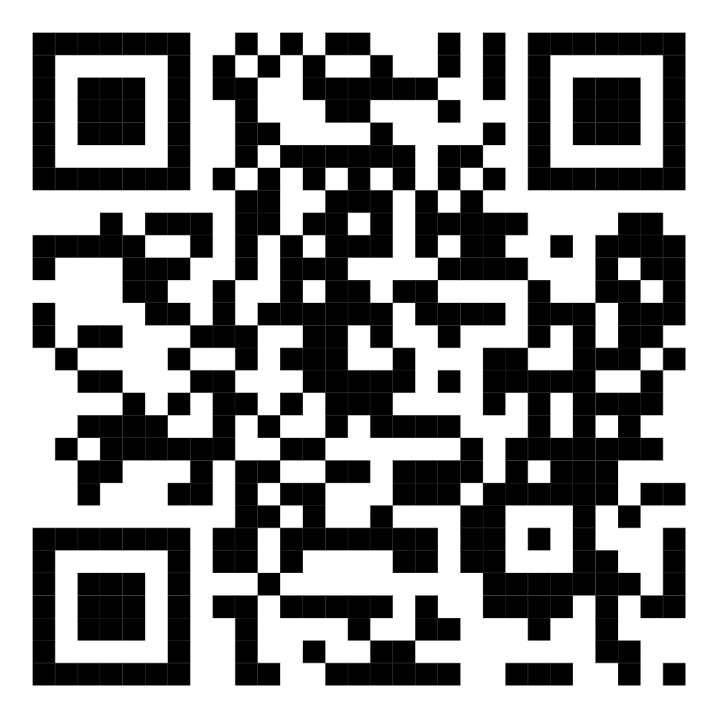

 |  | Cirebon, ........................ 2026
Disiapkan Oleh, |  | Mengetahui,  Pembimbing Lapangan
(Morin Pita Laura)  NIM : 2388010040 |  | (Nama Lengkap)

